Схема безопасного маршрута в МБОУ «Петропавловская СОШ»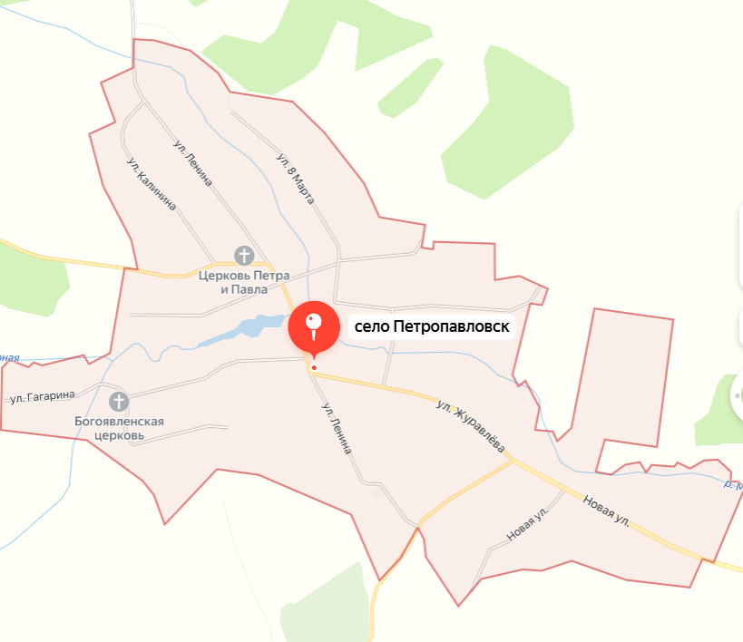

ПАМЯТКА ПЕШЕХОДУ

1. Переходи дорогу только по пешеходному переходу, только на зеленый сигнал светофора.

2. Перед переходом убедись, что машины тебя пропускают. Через дорогу иди спокойно, не беги. Телефон, наушники убери, капюшон сними, не болтай, с велосипеда сойди.

3. Носи на верхней одежде светоотражающие элементы.

4.Играть на проезжей части, переходить ее в неположенном месте категорически ЗАПРЕЩЕНО